# МИНИСТЕРСТВО НАУКИ И ВЫСШЕГО ОБРАЗОВАНИЯ РОССИЙСКОЙ ФЕДЕРАЦИИ

Федеральное государственное автономное образовательное учреждение высшего образования

«Санкт-Петербургский политехнический университет Петра Великого» (ФГАОУ ВО «СПбПУ»)

Институт среднего профессионального образования

**Лабораторная работа №1**

**Проектирование графического интерфейса пользователя**

Специальность **09.02.07**. Информационные системы и программирование

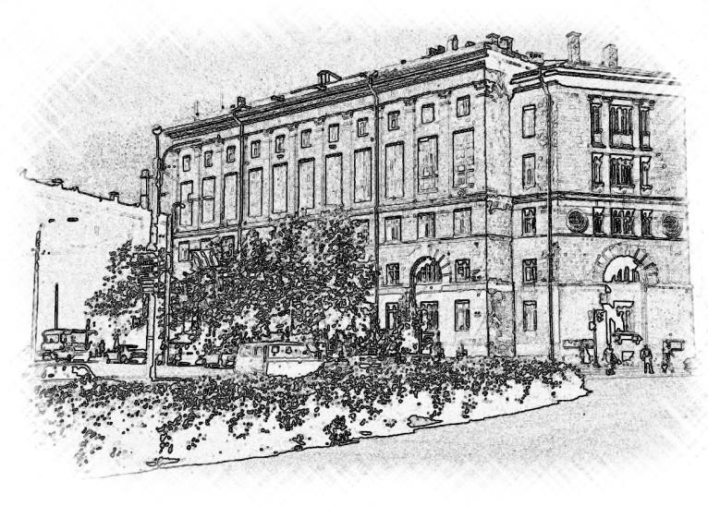

Выполнила студентка

Гр. 22919/1

Родионова Дарья Александровна

Преподаватель

Иванова Д.В.

Санкт-Петербург 2023

# Цель работы

Познакомиться с основными элементами управления (виджетами) и приобрести навыки проектирования графического интерфейса пользователя.

**Ранжированный функционал:**

1. Описание игры, правила
2. Услуги
3. Расписание
4. Магазин
5. Правила безопасности
6. Корзина
7. Контакты
8. Выбор площадки для игры
9. Оплата
10. Вход
11. Регистрация
12. Отзывы
13. Избранное
14. Наши фотографии
15. Фотографии посетителей
16. Способы доставки
17. Описание снаряжения
18. Ограничения
19. Поиск по фильтрам
20. Режим сравнения

**Сценарий вкладки корзина:**

***Корзина***

Что хочет видеть пользователь:

* Выбранные услуги и товары
* Посмотреть понравившиеся ему товары/услуги
* Данные заказа
* Возможность ввести/изменить свои данные для заказа
* Сумма заказа
* Куда возможно доставить его заказ (если он покупает оружие)
* Точное место, где будет проходить игра (если он оплачивает игру в страйкбол)
* Оплата

Следовательно весь этот функционал я должна положить на один макет

**Карта навигации**



**Макет 1 - Корзина**

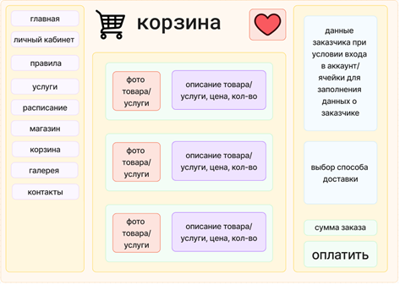

|  |  |  |  |  |
| --- | --- | --- | --- | --- |
| **Название поля** | **Тип** | **Условия видимости** | **Условия доступности** | **Описание** |
| Личный кабинет | Кнопка | Видно всем | Доступно всем | Если пользователь уже вошёл в личный кабинет, то он переходит к своим личным данным.  Если нет, то пользователю предлагают войти в личный кабинет, использовав логин и пароль.  Если аккаунта ещё нет, то пользователь может зарегистрироваться. |
| Правила | Ссылка | Ссылка на другую страницу |
| Услуги | Ссылка | Ссылка на другую страницу |
| Расписание | Ссылка | Ссылка на другую страницу |
| Магазин | Ссылка | Ссылка на другую страницу |
| Корзина | Ссылка | Ссылка на другую страницу |
| Галерея | Ссылка | Ссылка на другую страницу |
| Контакты | Ссылка | Ссылка на другую страницу |
| Фото товара/услуги | Картинка | Фото товара/услуги |
| Описание товара | Текст | Описание товара/услуги, цена, кол-во |
| Данные заказчика | Текстовые поля | Текстовые поля для ввода личных данных для заказа |
| Выбор способа доставки | Текстовое поле | Текстовое поле для выбора доставки |
| Сумма заказа | Текст | Текст, сумма заказа |
| Оплатить | Кнопка | При заполнении всех данных переход к оплате заказа |

**Макет 2 - Контакты**

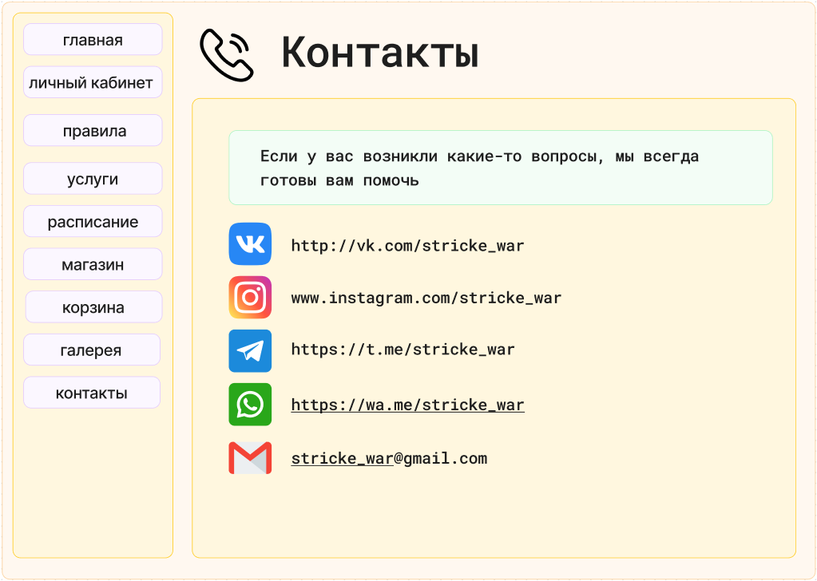

|  |  |  |  |  |
| --- | --- | --- | --- | --- |
| **Название поля** | **Тип** | **Условия видимости** | **Условия доступности** | **Описание** |
| Личный кабинет | Кнопка | Видно всем | Доступно всем | Если пользователь уже вошёл в личный кабинет, то он переходит к своим личным данным.  Если нет, то пользователю предлагают войти в личный кабинет, использовав логин и пароль.  Если аккаунта ещё нет, то пользователь может зарегистрироваться. |
| Правила | Ссылка | Ссылка на другую страницу |
| Услуги | Ссылка | Ссылка на другую страницу |
| Расписание | Ссылка | Ссылка на другую страницу |
| Магазин | Ссылка | Ссылка на другую страницу |
| Корзина | Ссылка | Ссылка на другую страницу |
| Галерея | Ссылка | Ссылка на другую страницу |
| Контакты | Ссылка | Ссылка на другую страницу |
| Вконтакте | Ссылка | Ссылка на соцсеть |
| Инстаграм | Ссылка | Ссылка на соцсеть |
| Телеграмм | Ссылка | Ссылка на соцсеть |
| Whatsapp | Ссылка | Ссылка на соцсеть |
| Почта | Ссылка | Ссылка на соцсеть |

**Макет 3 - Расписание**

|  |  |  |  |  |
| --- | --- | --- | --- | --- |
| **Название поля** | **Тип** | **Условия видимости** | **Условия доступности** | **Описание** |
| Личный кабинет | Кнопка | Видно всем | Доступно всем | Если пользователь уже вошёл в личный кабинет, то он переходит к своим личным данным.  Если нет, то пользователю предлагают войти в личный кабинет, использовав логин и пароль.  Если аккаунта ещё нет, то пользователь может зарегистрироваться. |
| Правила | Ссылка | Ссылка на другую страницу |
| Услуги | Ссылка | Ссылка на другую страницу |
| Расписание | Ссылка | Ссылка на другую страницу |
| Магазин | Ссылка | Ссылка на другую страницу |
| Корзина | Ссылка | Ссылка на другую страницу |
| Галерея | Ссылка | Ссылка на другую страницу |
| Контакты | Ссылка | Ссылка на другую страницу |
| Месяц и год | Текстовое поле с выбором | Выпадающий список с месяцами по годам |
| Числа | Кнопки | Каждое число отображает справа окно со свободными окошками на эту дату  Если свободных окошек нет или дата уже прошла, то число красное, иначе - зелёное |
| Свободно | Кнопки | Предлагают отправить услугу в выбранное время в корзину или в избранное |

**Контрольные Вопросы**

1. **Что такое графический интерфейс пользователя?**

*Графический пользовательский интерфейс* (ГПИ) — разновидность пользовательского интерфейса, в котором элементы интерфейса (меню, кнопки, значки, списки и т. п.), представленные пользователю на дисплее, исполнены в виде графических изображений.

1. **Какие бывают виды графического интерфейса?**

Графический интерфейс разделяют на 3 основных типа:

* Простой. В качестве объектов визуализации используются стандартные шаблоны, встроенные в GUI.
* Двумерный. Здесь объектами выступают библиотеки сторонних систем графических оболочек. В некоторых случаях используют нестандартные объекты.
* Трехмерный. Как следует из названия, объекты представлены для пользователя в виде трехмерной проекции.

1. **Что такое карта навигации?**

Карта навигации — информация на карте навигации аналогична разделу «Содержание» обычной книги. В карте представлен полный перечень разделов и/или всех страниц, имеющихся на сайте. Нередко, заголовки страниц в списке служат ссылками на эти страницы.

**Доказательства**

**Принцип простоты** – согласно ранжированному списку, (см. выше) самые распространенные функции выполняются в 1 клик. Например, для того чтобы вернуться на главную страницу нужно просто нажать на ссылку в меню «Главная». Точно также можно перейти ещё на несколько вкладок. Функции, которые находятся ниже по списку выполняются в основном в 2-3 клика, например, чтобы оплатить заказ, пользователь переходит в корзину и только при её заполнении и вводе необходимых для заказа данных, он может перейти к оплате.

Соответственно принцип простоты соблюдён.

**Принцип видимости** – все функции видны, когда пользователю необходимо решить задачу. Самые необходимые функции представлены пользователю~~,~~ согласно сценарию. Во вкладке «Корзина» пользователю надо будет оплатить собранный заказ, это окончание всего действия, следовательно ссылка для перехода к оплате находится справа внизу. Все остальные функции также расположены в соответствие с порядком их надобности.

Соответственно принцип видимости соблюдён.

**Принцип повторного использования** – на сайте присутствует «Меню», которое при переходе на другую вкладку остаётся на своём месте. Пользователь может, например добавить товары/услуги в корзину, перейти в корзину для оплаты заказа и решить, что хочет добавить что-то ещё, на экране всё также будет меню, через которое он в 1 клик перейдёт обратно в магазин или к выбору услуг.

Соответственно принцип повторного использования соблюдён.

**Вывод**

В ходе выполнения Лабораторной работы «Проектирование графического интерфейса пользователя» я научилась создавать пользовательский интерфейс в соответствие с принципами проектирования интерфейсов. Я написала ранжированный список функций, создала 3 макета с описанием интерфейса и карту-навигаций.